CURRICULUM VTTAE
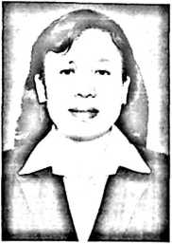
ETNI YUNARTI, Lahir di Salu Limbong, Kecamatan Sabbang
Kabupaten Luwu-Utara, pada tanggal 15 Mei 1974. Anak kedua
dari lima bersaudara, buah kasih pasangan Nusu (Ayah) dan
Yospina (Ibu).
Dalam kesehariannya, bertugas sebagai Guru Agama Kristen di
SDN. 016 Salu Limbong, Kecamatan Sabbang, Kabupaten Luwu
Utara.
Adapun jenjang Pendidikan yang telah Penulis tempuh:
- Tahun 1980 melangkakan kaki memasuki Sekolah Dasar di SDN.016 Salu
Limbpng, Kecamatan Sabbang yang kala itu masih kabupaten Luwu dan selesai
pada tahun 1986.
- Tahun 1986 memasuki Jentang Pendidikan tingkat Pertama di SMP Neg 118
Sabbang dan selesai pada tahun 1989
- Tahun 1989 masuk di PGAK/P Palopo dan selesai pada tahun 1992
- Tahun 2006 masuk di STAKN-Toraja ,
S

